ЈЕЛОВНИК ЗА ВРТИЋЕ И ЈАСЛЕ ОКТОБАР II ДЕО 2025
СА ПРЕДЛОГОМ ЈЕЛОВНИКА ЗА РОДИТЕЉЕ ДО КРАЈА ДАНА
ДОРУЧАК,РУЧАК,ВОЋНА ПОРЦИЈА И УЖИНА ОБЕЗБЕЂЕНИ У ВРТИЋУ ВЕЧЕРА-ПРЕДЛОГ ЗА РОДИТЕЉЕ ДО КРАЈА ДАНА
ДАТУМ И ДАН | ДОРУЧАК 7:30-8:30  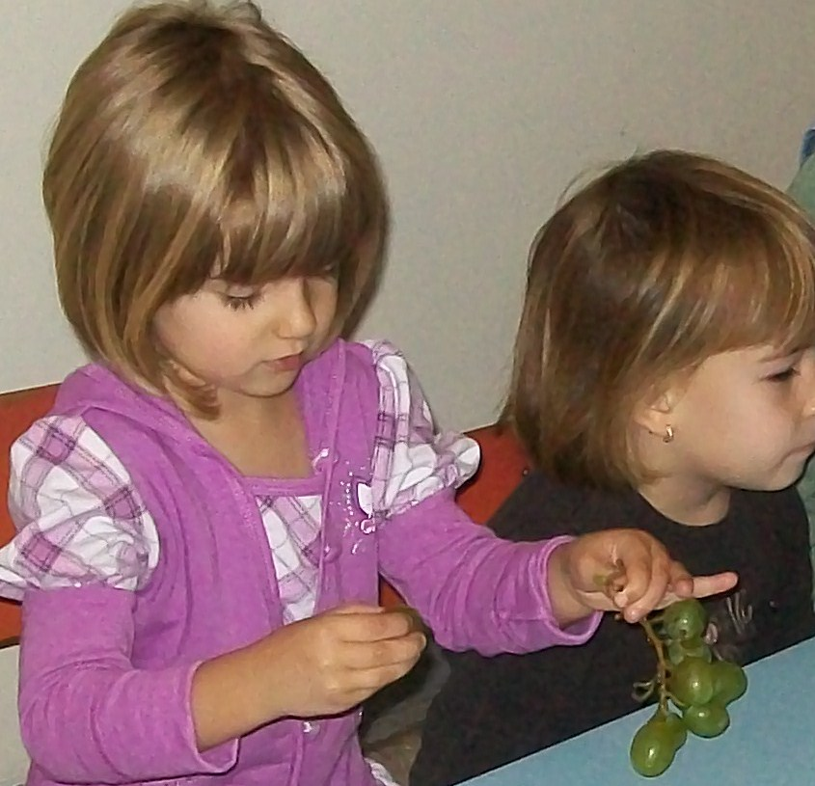 | УЖИНА 10:30-11:30  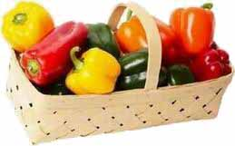 | РУЧАК  13:30-14:30  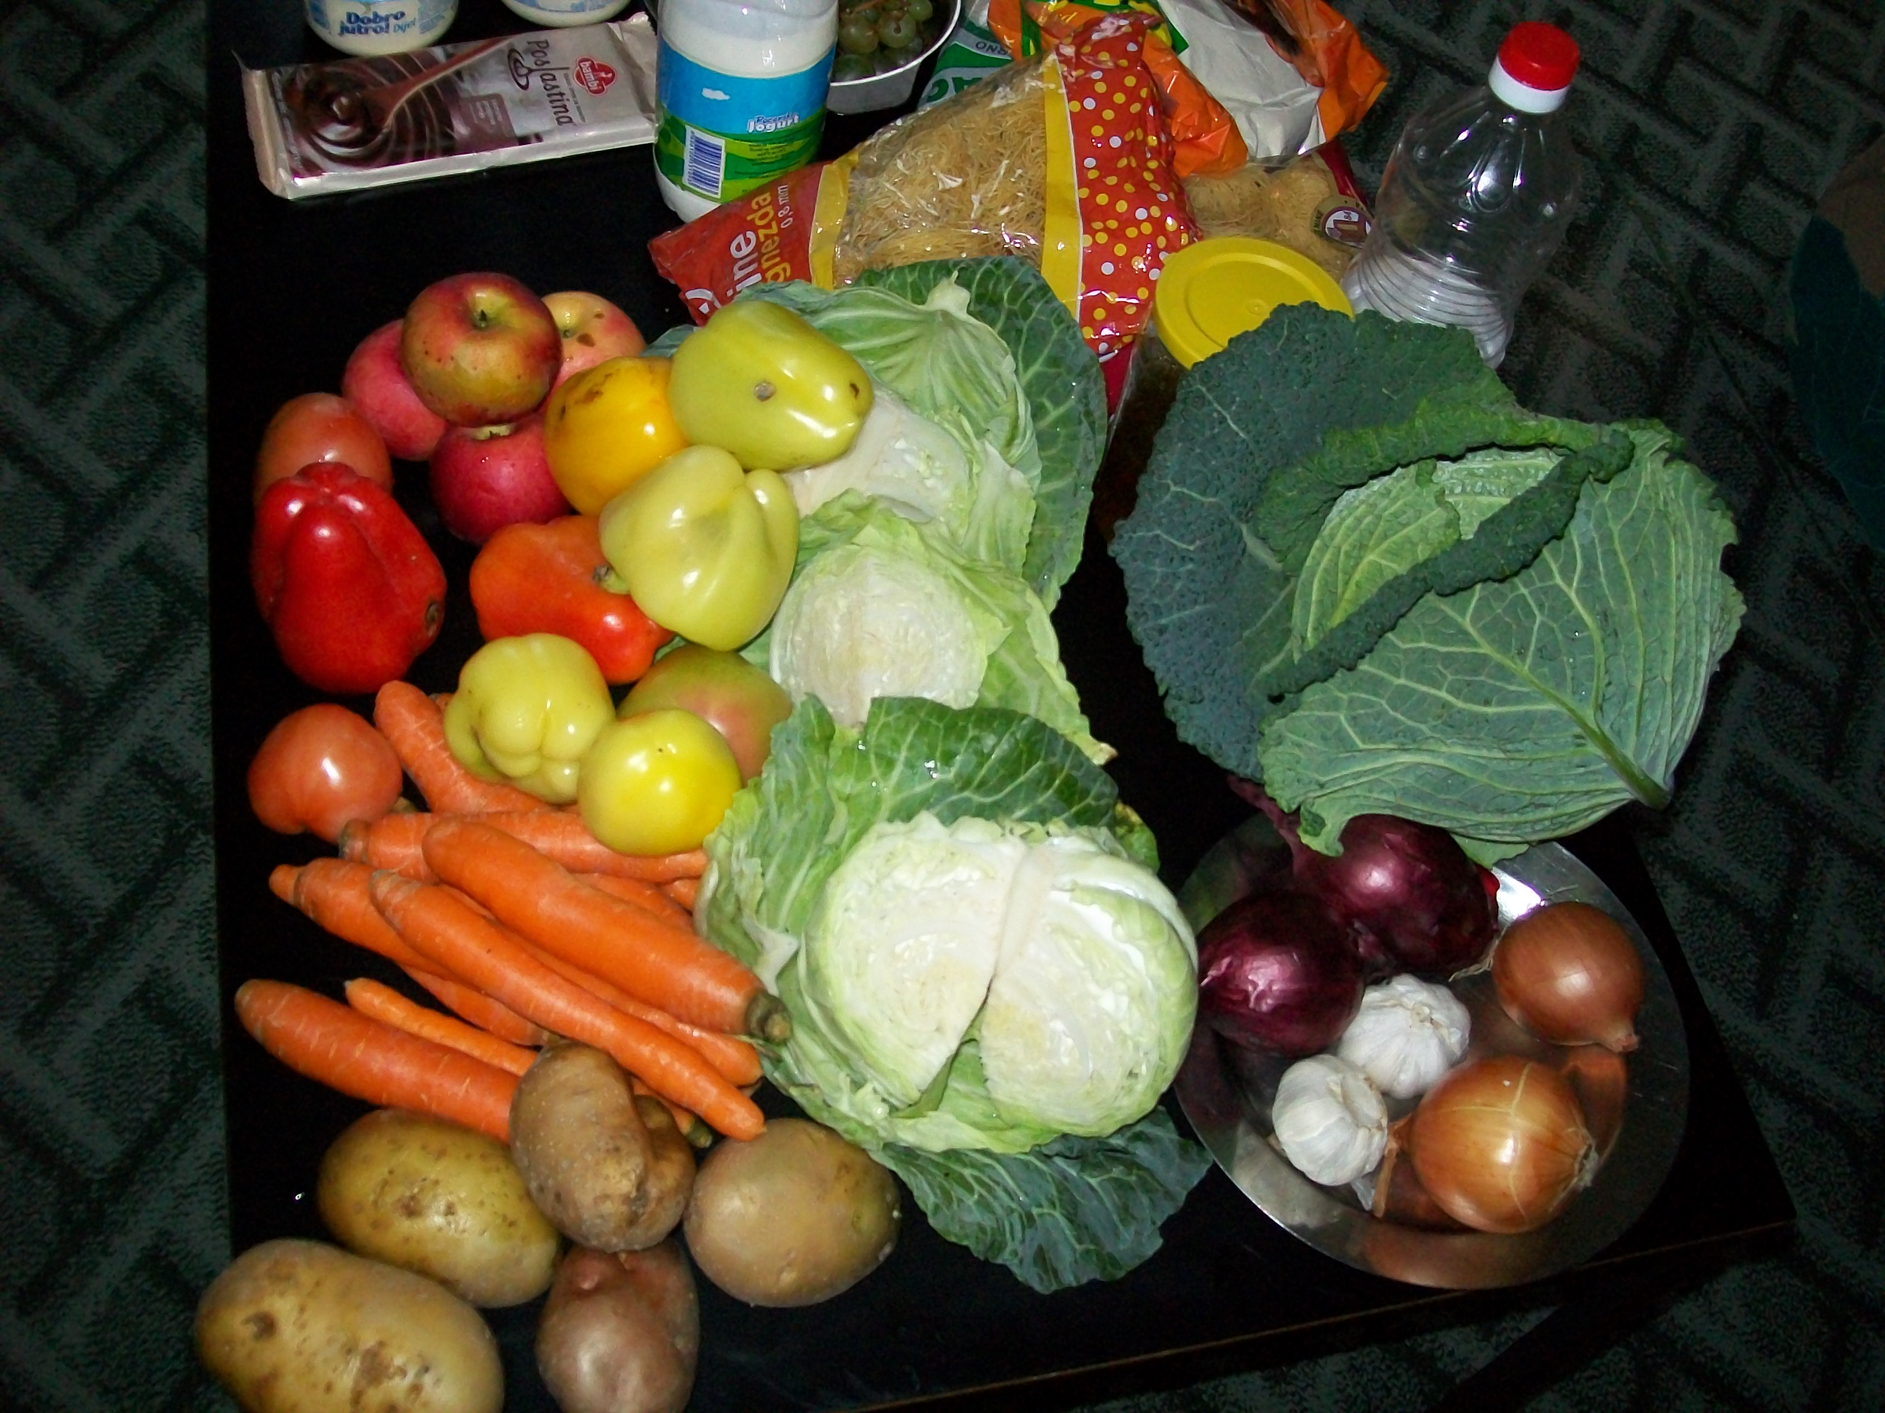 | ВОЋНА ПОРЦИЈА  16:00 | ВЕЧЕРА  18:30
16.10.2025  Четвртак | Чај нана,сирко,барено јаје  хлеб | Обланда чоколадна | Супа,отворена паприка,  хлеб,купус салата | Јабука | Пита са вишњама ,млеко
17.10.2025  Петак | Чај нана,туњевина,павлака, хлеб | Погачица | Крем чорба од поврћа,резанци са сиром запечени | Јабука | Омлет,печена паприка,хлеб,кисело млеко
20.10.2025  Понедељак | Царска пита са интегралним брашном,јогурт | Црни чоколадни колач | Пасуљ,купус салата,хлеб | Јабука | Печено бело пилеће месо,хлеб,кувани парадајз
21.10.2025  Уторак | Качамак са млеком | Зебра колач | Кромпир паприкаш са пилетином,купус салата,хлеб | Јабука | Сирко,печеница,хлеб,јогурт,хлеб
22.10.2025  Среда | Намаз од печенице,киселих краставаца,кукуруза шећерца и павлаке,хлеб,чај нана | Пита са јабукама | Крем чорба од карфиола,шпагете са млевеним месом | Јабука | Мусли са јогуртом и бананом
23.10.2025  Четвртак | Пројара са сиром,чај нана | Чупавац са кокосом | Кељ са поврћем и свињским месом,хлеб | Грожђе | Штрудла са вишњама,млеко
24.10.2025  Петак | Млеко,маргарин,мармелада, хлеб | Кекс-чајни колутићи | Шарени пилав,фаширана шницла од ослића,купус салата,хлеб | Јабука | Омлет,зелена салата,хлеб,јогурт
27.10.2025  Понедељак | Јогурт,хлеб,павлака.туњевина | Колач са маком | Пасуљ,купус салата,хлеб | Јабука | Печени ослић са кук.брашном,зелена салата,хлеб,јогурт
28.10.2025  Уторак | Качамак са млеком | Кекс-петит | Спанаћ пире,фаширана шницла од ослића,кисело млеко,хлеб | Јабука | Пржено јаје,хлеб,купус салата,кисело млеко
29.10.2025  Среда | Интегрална кифла са сиром,чај нана | Кох од гриза | Грашак са пилетином,купус салата,хлеб | Јабука | Пита са дулеком,млеко
30.10.2025  Четвртак | Млеко,,маргарин,џем,хлеб | Пита са вишњом преливена јајима и гризом | Куван купус са свињским месом,хлеб | Јабука | Корн флекс са јогуртом и бананом
31.10.2025  Петак | Намаз од хамбуршке сланине  Сирка,укуруза шећерца и киселих краставаца,хлеб,чај нана | Пудинг | Боранија са јунетином,купус салата,хлеб | Банана | Мусли са млеком и бананом
Нутриционисти-дијететичари :Цвејић Данијела,Цвејић Живојин Нутритивни састав јеловника у вртићу је:

